
Федеральное государственное бюджетное учреждение
ФЕДЕРАЛЬНЫЙ НАУЧНО-КЛИНИЧЕСКИЙ ЦЕНТР
ДЕТСКОЙ ГЕМАТОЛОГИИ, ОНКОЛОГИИ И ИММУНОЛОГИИ ИМЕНИ ДМИТРИЯ РОГАЧЕВА
МИНИСТЕРСТВА ЗДРАВООХРАНЕНИЯ РОССИЙСКОЙ ФЕДЕРАЦИИ
(ФГБУ «ФНКЦ ДГОИ им. Дмитрия Рогачёва» Минздрава России)
ул. Саморы Машела, д. 1, Москва, ГСП-7, 117997
Тел: 8-495-287-65-70, факс: 8-495-664-70-90, e-mail: info@fccho-moscow.ru
ОКПО 13157861, ОГРН 1027739507212, ИНН/КПП 7728008953/ 772801001

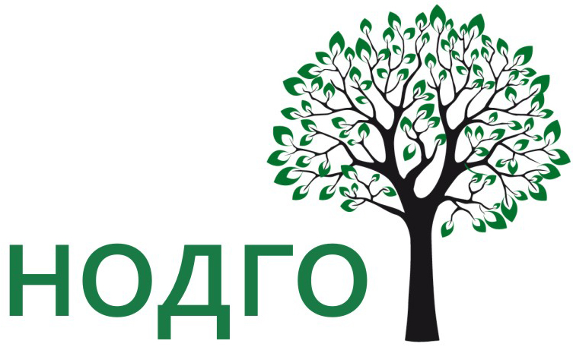
Общие усилия во благо детей!
НАЦИОНАЛЬНОЕ ОБЩЕСТВО ДЕТСКИХ ГЕМАТОЛОГОВ И ОНКОЛОГОВ
ОГРН: 1107799012837, ИНН: 7718001317, КПП: 771801001
Адрес для корреспонденции: ул. Саморы Машела, д. 1, Москва, ГСП-7, 117997
Телефоны: 8-964-584-62-41, 8-495-287-65-70 (доб. 2212)
Факс: 8-495-664-70-90 с пометкой «Для Национального общества»
Электронный адрес: nodgo@yandex.ru
www.nodgo.org

Средствам массовой информации
Информационное письмо

Уважаемые коллеги!

За последние месяцы в судьбах Российской Федерации и Республики Крым произошли впечатляющие изменения. Но не только геополитические изменения стоят за данными событиями, но и шанс реально улучшить качество жизни населения вновь обретенного Россией региона.
Помощь детям с гематологическими и онкологическими заболеваниями является «точкой роста» для учреждений здравоохранения во всем мире. За последние годы развитие детской гематологии-онкологии в Российской Федерации позволило добиться впечатляющих результатов. Выживаемость детей со злокачественными новообразованиями превышает 70%. Впечатляющие успехи были достигнуты благодаря внедрению современных протоколов лечения, реализации региональных и международных образовательных программ и организационным мероприятиям в субъектах Российской Федерации.
Федеральный научно-клинический центр детской гематологии, онкологии и иммунологии им. Дмитрия Рогачева (ФНКЦ ДГОИ им. Дмитрия Рогачева), Национальное общество детских гематологов и онкологов (НОДГО) и Благотворительный фонд «Подари жизнь» объявляют о проведении научно-практического социально-ориентированного семинара по программе «Дальние регионы» в Республике Крым (г. Симферополь) на базе Детской республиканской больницы 19-20 мая 2014 года. В рамках семинара будут обсуждены актуальные вопросы детской гематологии-онкологии для врачей педиатров, гематологов-онкологов и детских хирургов. Подобный семинар позволит повысить качество оказываемой медицинской помощи детям Республики, будет способствовать раннему выявлению онкологических заболеваний у детей и, безусловно, станет мостом между нами. В рамках семинара будут проводиться лекции и консультации пациентов сотрудниками ФНКЦ ДГОИ им. Дмитрия Рогачева. Семинар проводится по благотворительной программе "Дальние регионы". Данная программа работает с 2008 года и уже осуществлена в 53 регионах Российской Федерации. В 2012 году программа была признана Лучшим научно-образовательным проектом премии в области онкологии "IN VITA VERITAS". Уникальность данного проекта заключается в его безвозмездности, при этом лекторами и консультантами выступают ведущие специалисты Федерального центра им. Дмитрия Рогачева.

Особо необходимо отметить, что мы искренне рады приветствовать врачей детских гематологов-онкологов Республики Крым в дружной семье детских гематологов-онкологов РФ и готовы предложить коллегам сотрудничество в обследовании и лечении пациентов и участие в совместных мероприятиях - V Межрегиональном совещании Общества 5-8 июня 2014 года в Москве, прохождении оплачиваемых стажировок на рабочем месте в ФНКЦ ДГОИ им. Дмитрия Рогачева по программе «Лечим вместе» и многих других.

Информационная справка.
ФНКЦ ДГОИ им. Дмитрия Рогачева - уникальное учреждение, где гармонично сочетаются многолетний опыт с инновациями в области медицины, науки и техники. В Центре оказывается специализированная высокотехнологичная медицинская помощь детям всех субъектов Российской Федерации в возрасте от 7 дней до 18 лет.
Основные направления научно-практической деятельности: Комплексная терапия гемобластозов, опухолей головного мозга и солидных новообразований у детей, подростков и молодых взрослых; Высокотехнологичная хирургия и лучевая терапия при всех видах онкологических заболеваний; Трансплантация гемопоэтических стволовых клеток при синдромах костно-мозговой недостаточности, иммунодефицитах, гемобластозах, онкологических и наследственных заболеваниях; Диагностика и лечение иммунодефицитных и аутоиммунных заболеваний у детей; Диагностика и лечение геморрагических заболеваний, тромбофилии, анемии, наследственных заболеваниях крови, и других патологических состояний; Разработка молекулярно-биологических методов диагностики и лечения гематологических, онкологических и иммунодефицитных заболеваний у детей; Разработка новых методов лечения детей с приобретёнными и врождёнными аплазиями и кроветворения; Оптимизация гемотрансфузионной тактики и изучение особенностей заготовки, хранения и трансплантации гемопоэтических стволовых клеток; Оптимизация схем терапии и улучшения результатов лучевой диагностики и терапии у детей; Молекулярно-биологические основы регуляции кроветворения, патогенеза заболеваний эритрона и расстройств обмена железа у детей; Разработка комплексных методик терапии нарушений гемостаза; Эпидемиология гематологических и онкологических заболеваний у детей и подростков на территории России.
Национальное общество детских гематологов и онкологов является крупнейшим в Восточной Европе профессиональным сообществом детских гематологов-онкологов и объединяет более 520 специалистов практически из всех регионов Российской Федерации, в том числе и Республики Крым. Цель НОДГО – оптимизация методов лечения детей с гематологическими и онкологическими заболеваниями, формирование единого профессионального сообщества специалистов, оказывающих помощь детям с данной группой заболеваний, защита интересов врачей и пациентов на всех уровнях, формирование единого научного и информационного пространства для эффективной деятельности нашего сообщества, накопление знаний и опыта. НОДГО объединяет более 520 специалистов из 73 регионов Российской Федерации.
НОДГО в рамках поставленной цели реализует следующие научные и образовательные проекты: «Защита интересов профессионального интереса сообщества детских гематологов-онкологов», «Межрегиональные совещания НОДГО», ближайшее из которых V Межрегиональное совещание НОДГО «Достижения и перспективы детской гематологии-онкологии» планируется на 5-8 июня 2014 года; Проект некоммерческих научно-образовательных семинаров «Дальние регионы» (проведено уже 53 семинара), программа благотворительных стажировок в ФНКЦ ДГОИ им. Дмитрия Рогачева «Лечим вместе», Издание Российского журнала детской гематологии и онкологии – профессионального печатного органа Общества, издание Каталога детских гематологических и онкологических центров Российской Федерации и ближнего зарубежья, Проведение премии признания врачей детских гематологов-онкологов «За верность профессии!».
БФ «Подари жизнь» - один из крупнейших благотворительных фондов Российской Федерации. Фонд был учрежден 26 ноября 2006 года актрисами Диной Корзун и Чулпан Хаматовой. Задачами БФ «Подари жизнь» является: сбор средств на лечение и реабилитацию детей с онкологическими и гематологическими заболеваниями; помощь онкологическим и гематологическим клиникам, где лечатся дети и молодые взрослые; привлечение общественного внимания к проблемам больных детей; содействие развитию безвозмездного донорства крови; оказание социальной и психологической помощи больным детям; содействие работе волонтерских групп при детских онкогематологических клиниках.

